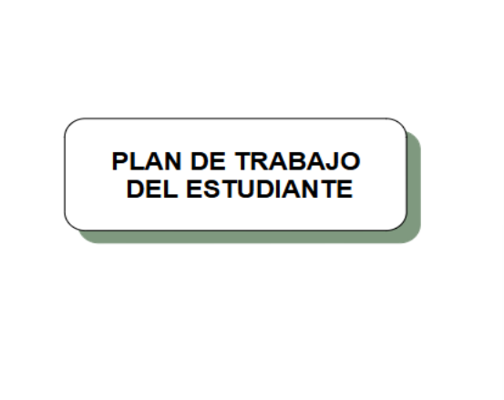

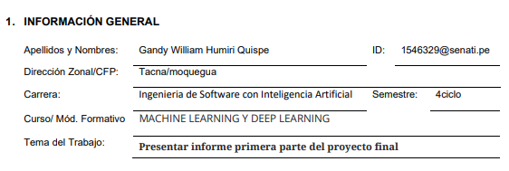

**1: Define la red neuronal artificial y su importancia en la IA: Explica qué es una red neuronal artificial y por qué es importante en el campo de la inteligencia artificial.**

Una red neuronal artificial (RNA) es un modelo computacional inspirado en el cerebro humano. Utiliza capas de nodos (neuronas) conectados para aprender patrones y relaciones complejas a partir de datos.

Ejemnplo: Las RNA son la base de **deep Learning,** permitiendo resolver tareas como visión por computadora, reconocimiento de voz y análisis de datos.

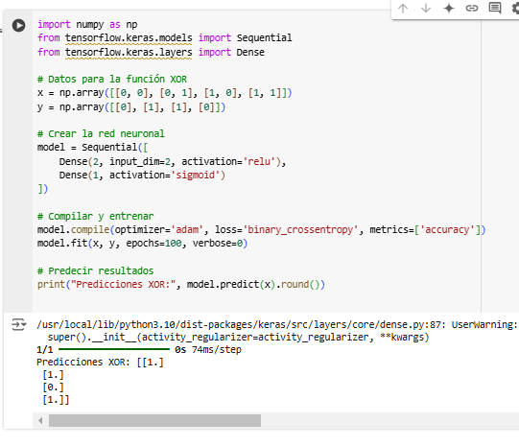

**2: Describe la estructura de una red neuronal artificial: Explora la estructura básica de una red neuronal, incluyendo capas, neuronas y conexiones.**

**Capa de entrada** Recibe las características del problema.

**Capas ocultas** Procesan información y su número y tamaño definen la capacidad del modelo.

**Capa de salida** Genera el resultado.

Cada conexión tiene un peso ajustado durante el entrenamiento.

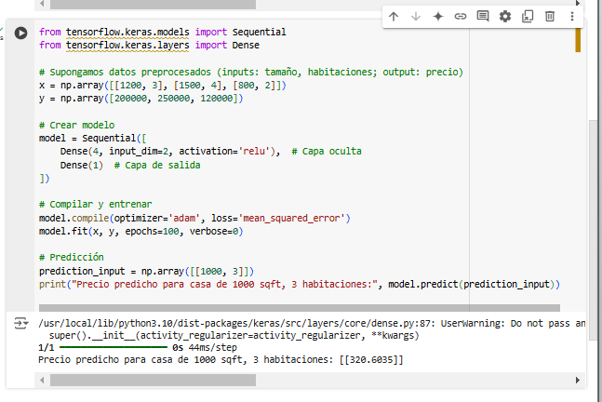

**3: Identifica los tipos de redes neuronales artificiales: Presenta diferentes tipos de redes neuronales, como redes neuronales convolucionales (CNN) y redes neuronales recurrentes (RNN).**

1 **ANN (Red básica)** Clasificación o regresión general.

2 CNN **(Red convolucional)** Pocesa imágenes o datos espaciales

3 RNN **(Red recurrente)**  Maneja datos secuenciales.

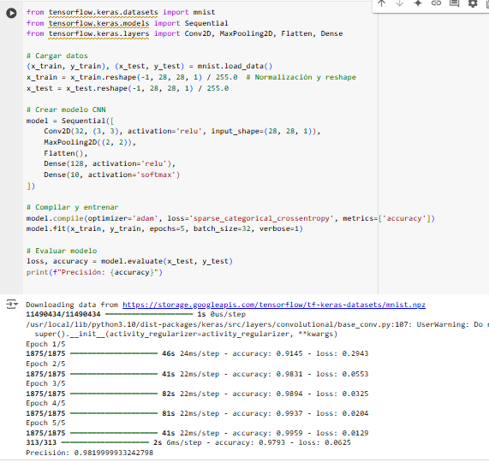

**4: Crea una red neuronal con Tensorflow y Keras: Desarrolla un modelo de red neuronal utilizando Tensorflow y Keras en Python para clasificar dígitos escritos a mano.**

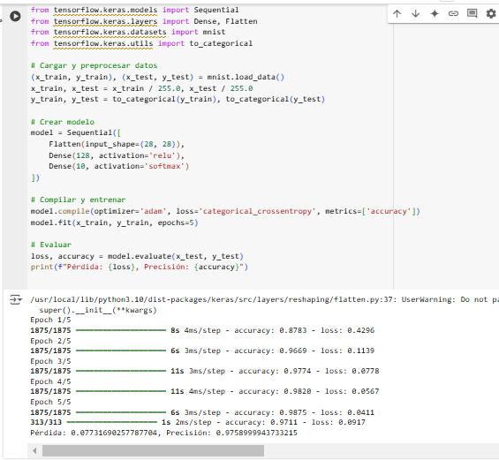

**5: Define la red neuronal artificial y su importancia en la IA: Explica qué es una red Machine Learning Y Deep Learning neuronal artificial y por qué es importante en el campo de la inteligencia artificial.**

**Machine Learning:** Métodos para que una máquina aprenda patrones (e.g., árboles de decisión).  
**Deep Learning:** Subcampo que usa redes neuronales profundas para aprendizaje.

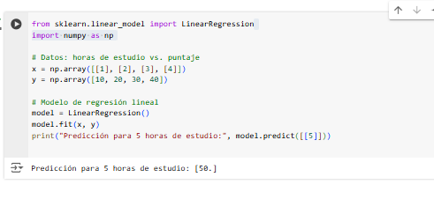

**6: Describe la estructura de una red neuronal artificial: Explora la estructura básica de una red neuronal, incluyendo capas, neuronas y conexiones.**

Una RNA tiene una organización jerárquica compuesta por capas y neuronas conectadas

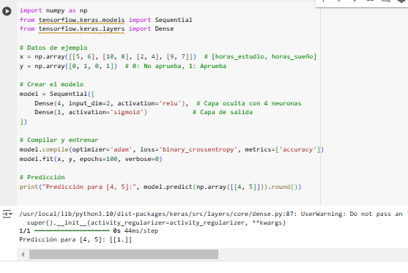

**7: Identifica los tipos de redes neuronales artificiales: Presenta diferentes tipos de redes neuronales, como redes neuronales convolucionales (CNN) y redes neuronales recurrentes (RNN).**

1: ANN (Redes neuronales artificiales)

2: CNN (Redes convolucionales)

3: RNN (Redes recurrentes)

4: GAN (Redes generativas adversarias)

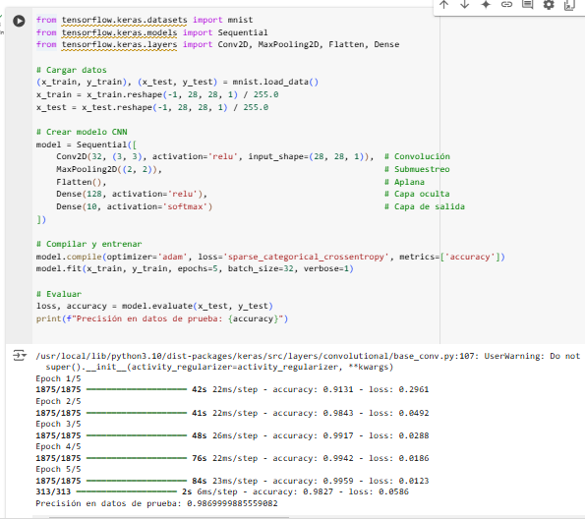

**8: Crea una red neuronal con Tensorflow y Keras: Desarrolla un modelo de red neuronal utilizando Tensorflow y Keras en Python para clasificar dígitos escritos a mano.**

